Проект
 | Національна академія медичних наук України  ДУ «Інститут патології хребта та суглобів  ім. проф. М.І. Ситенка НАМН України»  ВГО «Українська асоціація ортопедів-травматологів»  Харківський обласний осередок ВГО «УАОТ» | 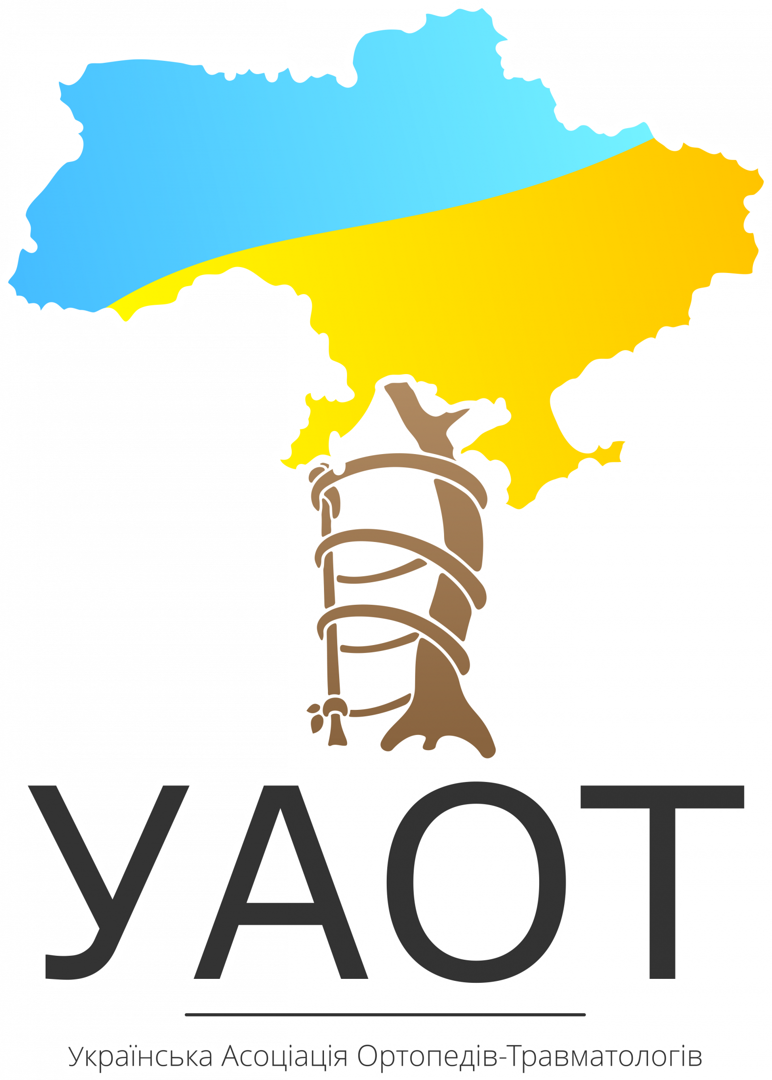
 |  | 

Науково-практична конференція:

Неврологічні аспекти
наслідків ушкодження опорно-рухової системи при бойовій травмі

(у форматі онлайн та офлайн)

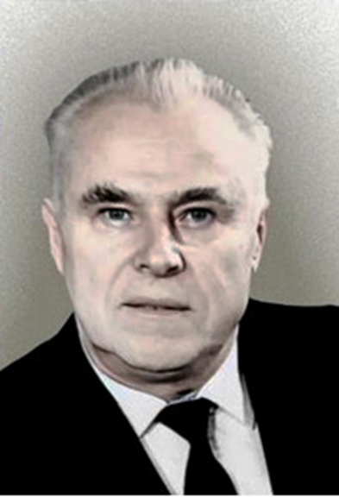 | присвячена 100-річчю від дня народження  видатного ортопеда-травматолога професора Бондаренка Миколи Степановича
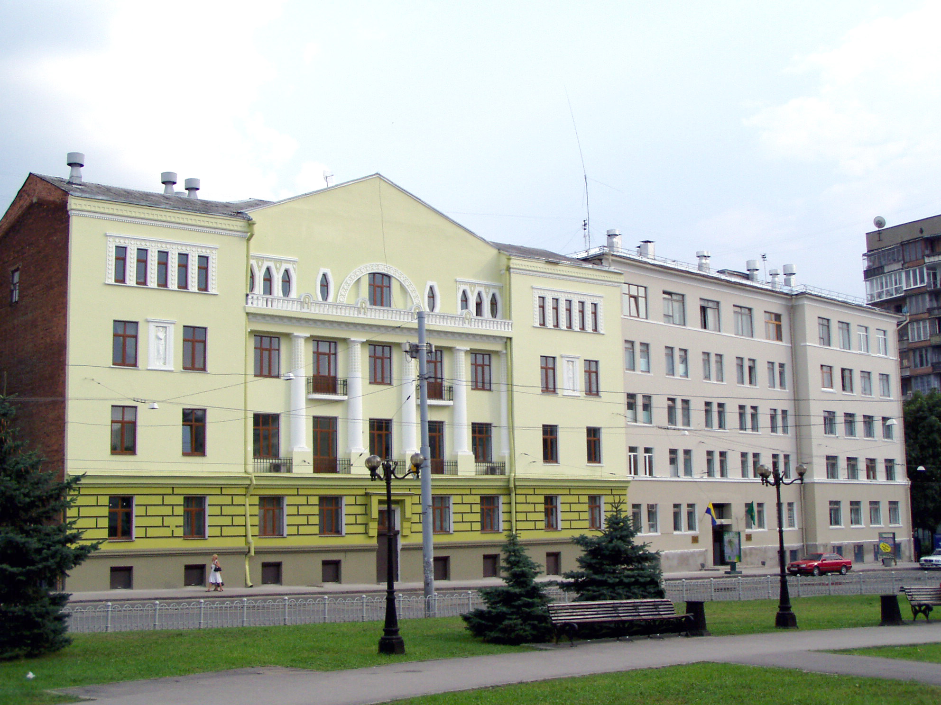

19 вересня 2024 р., Харків, Україна
ПРОГРАМА
Відкриття конференції  Директор інституту д.м.н. Бондаренко С.Є. (Харків, ДУ «ІПХС ім. проф. М.І.Ситенка НАМНУ») | 10.00–10.05
Вступне слово, привітання  Президент ВГО «УАОТ», член-кор. НАМН України, проф. Страфун С.С. (Київ, ДУ «ІТО НАМНУ»)  Заслужений діяч науки і техніки України, Лауреат Державної премії України, проф. Корж М.О. (Харків, ДУ «ІПХС ім. проф. М.І. Ситенка НАМНУ»)________________________________ | 10.05–10.15
Засідання 1 (10.15–12.10)
1. Життя та науково-творчий шлях професора М.С. Бондаренка в ортопедії та травматології  проф. Попсуйшапка О.К., проф. Танькут В.О., Довгань С.Б. (Харків, ХМАПО, ДУ «ІПХС ім. проф. М.І.Ситенка НАМНУ», ХОКТЛ) | 10.15–10.30
2. Особливості діагностики та лікування вогнепальних ушкоджень периферичних нервів  член-кор. НАМН України, проф. Страфун С.С. (Київ, ДУ «ІТО НАМНУ») | 10.35–10.50
3. Особливості травматичних ушкоджень периферичних нервів у військовослужбовців, які отримали вогнепальні поранення кінцівок  к.м.н. Лобойко О.І. (Харків, ІНПН НАМНУ) | 10.55–11.10
4. Застосування таргетної м’язевої реінервації у пацієнтів з високими ампутаціями верхніх кінцівок  к.м.н. Гайович І.В., к.м.н. Галузинський О.А., Ліненко О.М., д.м.н. Бондаренко С.Є. (Київ-Харків, , ДУ «ІТО НАМНУ», ДУ «ІПХС ім. проф. М.І.Ситенка НАМНУ») | 11.15–11.30
5. Досвід та перспективи мікрохірургічного відновлення функції периферичних нервів після бойових травм  к.м.н. Посохов М.Ф., Полях І.О., Галій А.В. (Харків, ІНПН НАМНУ) | 11.35–11.50
6. Динаміка клініко-нейро-візуалізаційних показників дегенеративних змін у поперековому відділі хребта у військових у порівнянні з цивільними  д.м.н. Федотова І.Ф., к.б.н.Дуплій Д.Р.,к.м.н.Яковенко С.М. (Харків, ДУ «ІПХС ім. проф. М.І.Ситенка НАМНУ») | 11.55-12.10
7. Неврологічні порушення внаслідок бойових ушкоджень хребта  Д.м.н. Федотова І.Ф., д.м.н. Попов А.І., к.м.н. Перфільєв О.В., Бібіченко С.І. (Харків ДУ «ІПХС ім. проф. М.І.Ситенка НАМНУ») | 12.15-12.30

Перерва, кава-брейк (12.35–13.05)
Засідання 2 (13.05–15.30)
1. Невидимі поранення: мультимодальні підходи до лікування  Возніцина К.Б. (Київ, ДЗ " Центр психічногоздоров'я та реабілітації  “Лісова поляна” МОЗ України» ) | 13.05–13.20
2. Клініко-неврологічна характеристика гострого та віддаленого періодів легкої мінно-вибухової черепно-мозкової травми. Методи реабілітації  д.м.н. Коршняк В.О., член-кор. НАМН України, проф. Лінський І.В. (Харків, ІНПН НАМНУ) | 13.25–13.40
3. Клініко-неврологічні, нейровізуалізаційні та нейробіологічні особливості бойової черепно-мозкової травми у гострому періоді  к.м.н. Посохов М.Ф., д.б.н. Берченко О.Г. (Харків, ІНПН НАМНУ) | 13.45–14.00
4. Динаміка психічних порушень після перенесеної бойової черепно-мозкової травми в гострому та віддаленому періодах  член-кор. НАМН України, проф. Лінський І.В., к.м.н. Кузьмінов В.Н., к.м.н. Задорожний В.В, к.б.н. Ткаченко В.В., к.м.н. Лакінський Т.В. (Харків, ІНПН НАМНУ) | 14.05–14.20
5. Патоморфоз розладів адаптації у дорослих в умовах сучасної гібридної війни на прикладі України  проф. Підкоритов В.С., к.м.н. Сєрікова О.І., к.м.н. Скринник О.В., к.м.н. Сєрікова О.С., Сєріков С.О. (Харків, ІНПН НАМНУ) | 14.25-14.40
6. Наш досвід хірургічного лікування поєднаної травми плеча з пошкодженням променевого нерву  проф. Білінський П.І., к.м.н. Бут В.П., Марчук Т.Є. (Київ НМАПО ім. П.Л.Шупика) | 14.45–15.00
Обговорення, підсумки, заключне слово | 15.05–15.30
Стендові доповіді:
1.Наслідки черепно-мозкової травми – в фокусі когнітивна дисфункція
д.м.н. Міщенко В.М.( Харків, (Харків, ІНПН НАМНУ)
2. Психоневрологічні порушення в осіб з бойовою черепно-мозковою травмою в анамнезі в залежності від ступеня тяжкості травми та катамнезу
к.м.н.Черненко І.І. (Харків, ХНУ імені В. М. Каразіна)
3. Бойова психічна травма: нозологічні форми, клініка, лікування, реабілітація.
к.м.н.. Заворотний В.І. (Харків, ІНПН НАМНУ),
проф.Соколова І.М. (Харків, Українська інженерно-педагогічна академїя)
4. Резильєнтність як фактор стресостійкості у відновленні розладів адаптації, пов'язаних із бойовою травмою
к.м.н.Явдак І.О. (Харків, ІНПН НАМНУ)
Тестування

